
Министерство образования и молодежной политики Свердловской области
ГАПОУ СО «Екатеринбургский колледж транспортного строительства»

Отчёт по программе «Название практического занятия»

Выполнил: Москвина Екатерина
Группа: ПР-23
Преподаватель: Мирошниченко Г.В
2026

Задание: Известна длина окружности. Найти площадь круга, ограниченного этой окружностью.
Входные и выходные данные
x – длина окружности
pl – площадь круга
Блок-схема
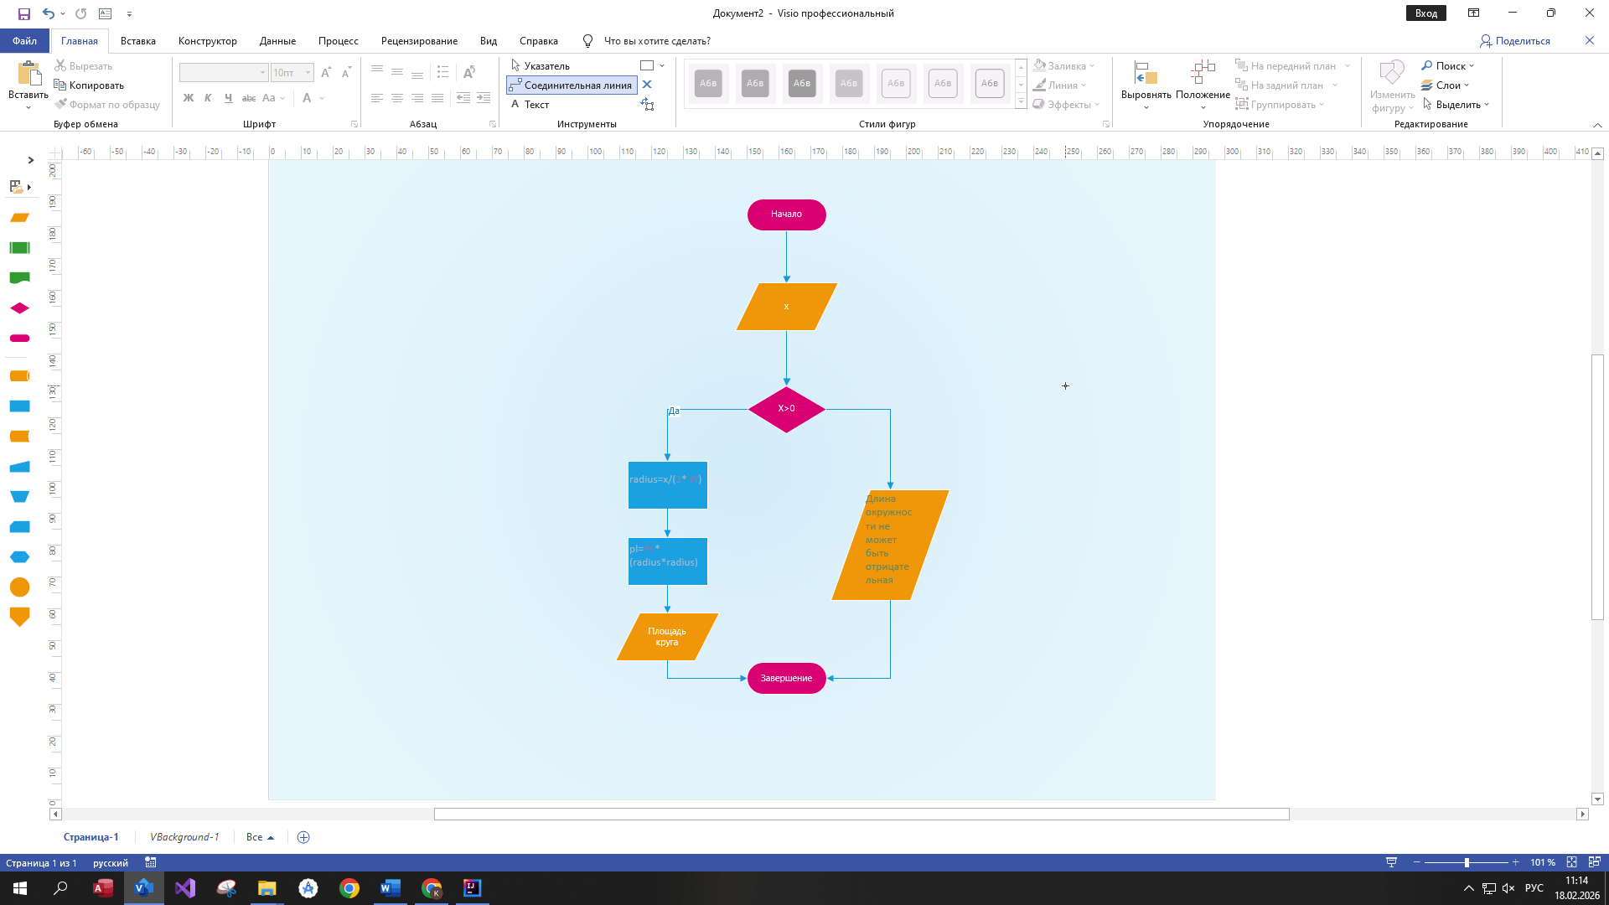
Листинг программы (если есть)
import kotlin.math.PI
fun main()
{
println("Введите длину окружности")
val x=readln().toDouble()
if(x>0){
val radius=x/(2* PI)
val pl=PI * (radius*radius)
println("Площадь круга: ${String.format("%.2f",pl)}")
}
else println("Длинна окружности не может быть отицательная")
}

Тестовые ситуации
